Тиждень 1. Я - ШКОЛЯР
Мета: формувати уявлення учнів про школу як Країну знань; ознайомити дітей із призначенням шкільних приміщень, правилами поведінки в них; обговорити з дітьми, як вибрати безпечну дорогу до (зі) школи; розвивати спостережливість, бережливе й уважне ставлення до свого здоров'я, уміння робити правильний вибір; виховувати звичку дотримувати правил безпечного руху дорогою до (зі) школи; учити учнів поважати вчителів та одне одного; розвивати віру у свої здібності; виховувати дружні стосунки й повагу до старших.
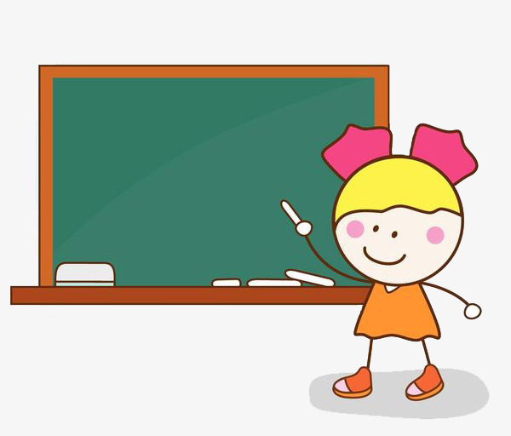

Тиждень 1.
Я - ШКОЛЯР

ДЕНЬ 1. ЩО Я ОЧІКУЮ ВІД ШКІЛЬНОГО ЖИТТЯ?
1.Знайомство
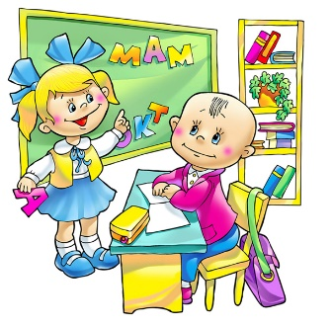
Розкажу я вам, малята,
Про своє велике свято. Чарівниця завітала, Паличкою помахала
Й ось таке мені сказала,
Що прийдуть до мене діти,
Всі гарненькі, наче квіти.
Будуть старанно навчатись
Й школярами називатись.
Думаєте, сон приснився?
Та навколо подивіться!
Скільки в класі діточок,
Як на небі зірочок.
Щоб дружити й спілкуватись,
Треба нам не розслаблятись,
А швиденько привітатись
Та знайомство розпочати.

Чарівниця, гарна пані,
У кораловім жупані,
Пензлика подарувала,
А сама помандрувала.
Пензлик, діти, не простий,
А чудовий, чарівний.
Ваші імена вгадає
І усіх вас привітає.

(Діти по черзі виходять до дошки і зафарбовують чарівним пензликом аркуш паперу. Їхні імена написані парафіном, тому вони не зафарбовуються. І так на папері з’являються написи).
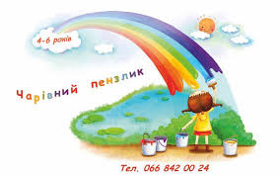
Привіт, Марійко!
Як справи, Дмитрику?

2. Обмін інформацією. Тема дня «Що я очікую від шкільного життя?»


Школа двері відчинила
І дітей всіх запросила.
Адже тут навчать читати,
Малювати, рахувати,
Майструвати й вирізати,
Букви гарненько писати.

- Вправа «Обери позицію»


А тепер скажіть мені,
Мої славні дітлахи,
Чого хотіли б ви навчитись,
Щоб справжнім учнем залишитись?
(Діти за малюнками розповідають, чого вони хотіли б навчитися в школі).

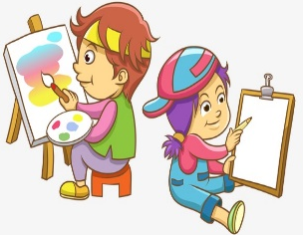
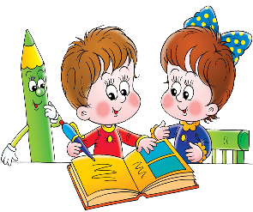

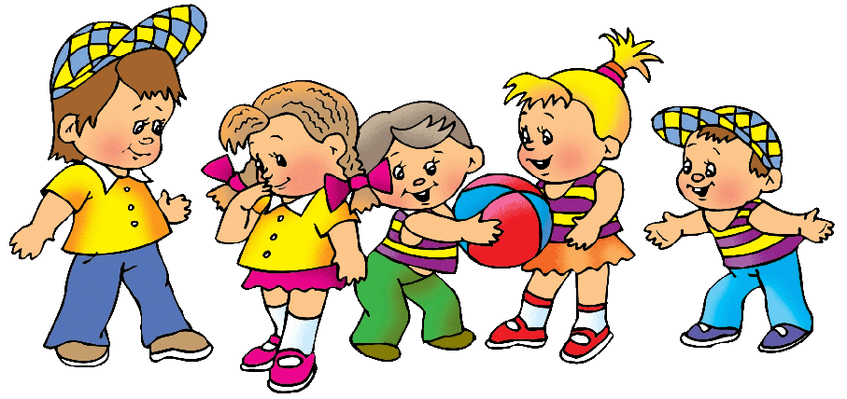
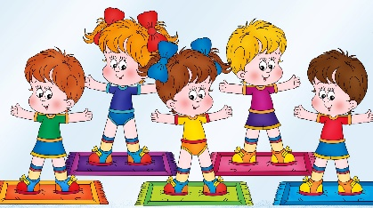


3. Групове заняття

- Гра «Будуємо школу своєї мрії»
(з використанням LEGO)

Шість цеглинок кольорових,
Шість цеглинок пречудових,
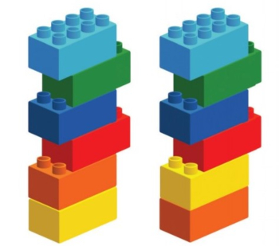
Кожен має з дітлахів:
Славних, милих школярів.
Беремо ми всі цеглину
І кидаємо сусіду.

(Діти по колу передають цеглинку).

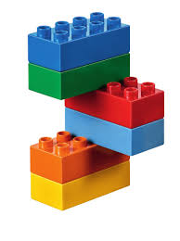
А тепер берись до дій -
Будувати школу мрій.
Шість цеглинок непростих,
Шість цеглинок чарівних,
Кожна дію свою має:
Зводити школу мрій допомагає.

(Кожна цеглинка означає дію, яку діти будуть виконувати у школі. Наприклад: рахувати, читати, спілкуватися, фантазувати, дружити, писати і тощо. Діти обґрунтовують кожну цеглинку).

- Введення правила класу

Ми прийшли у школу вчитись,
А не бігати й лінитись!
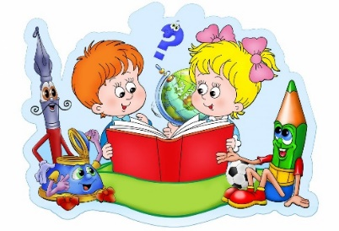

4. Теми для щоденника вражень

- Мій перший день у школі.
- Я хочу (не хочу) ходити до школи…
- Що мені сподобалося у школі?

Фізкультхвилинка
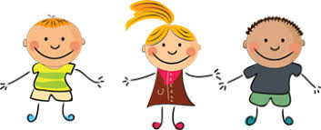

Ми всі прийшли в Країну знань.
Ми твердо йшли і без вагань.
Знайомство вправно провели
І настрій цим ми підняли.

Крокуємо по школі в клас,
Який давно чекає нас.
Наліво й вправо подивись,
Навколо себе покрутись.

Тут будуть старанно навчати,
Дружити, мислити, читати.
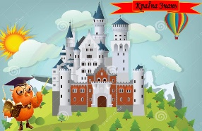
Радіти сонцю і дощу,
Ліпити бабу снігову, Фантазувати і співати
І всім на світі помагати.

